淡江時報 第 962 期
校長盃男籃化材 男女排經濟日文蟬聯冠軍
學聲大代誌
【記者卓琦淡水校園報導】歷經11、12日預賽的激烈廝殺，103學年度校長盃籃、排球項目的冠軍決戰於13日中午在紹謨體育館進行，校長張家宜親臨現場開球。賽果出爐，男女籃冠軍分別由化材系、運管系獲得，男女排冠軍則由經濟系、日文系摘下，除女籃冠軍外，其餘三項皆由去年冠軍衛冕成功，企管系則獲男女籃雙亞軍。

本屆男籃共44隊捉對廝殺，最終化材系脫穎而出，順利衛冕，隊長化材三廖盈達指出，此役打得拉鋸，贏球關鍵在於比賽末段的體力續航及團隊防守策略奏效，「去年隊中有位高個子學長畢業，因此今年大家就多幫忙內線防守、籃板也一起搶，並加強體力以補足身高上劣勢。」

女籃項目，運管系採穩紮穩打奪得冠軍，隊長運管二鄧幸宜說，能奪冠很不容易，每場比分差距不大，「每一球都當作最後一球打。」她認為連續出賽造成疲憊加上傷勢積累，臨場反應容易失常，「唯有堅持下去才能奪冠。」她特別感謝系上兩位校隊成員運管三沈韋伶及郭姿亞一路帶領，「各位辛苦了！」

男排冠軍隊長經濟二廖國豐則笑說：「能連霸超開心！在場上壓力很大，不過大家的加油聲讓人有『一定要贏』的自信。」他提及戰況膠著主因源於第一場自亂陣腳失去第一局，所幸身體熱開後也順勢找回球感，拉開比分。隊上核心攻擊手經濟四周冠崙實力突出，採取由他主攻、其他攻擊手靠分散對手注意力得分的戰略，順利突圍。

同樣蟬聯冠軍的日文系女排，隊長日文三何觀澖表示：「記得準決賽時曾落後對手不少分數，最後成功逆轉勝，現在想起來依然覺得不可思議！」她認為，透過三天比賽，大家對於新的隊型和戰術越來越熟悉，團隊默契也更加契合，「我要向每位隊員的付出致上最高的謝意，今後我們一定會繼續努力！」

體育長蕭淑芬表示，上學期新生盃和下學期的校長盃向來是兵家必爭之地，這次在開放報名前就有諸多同學前來探詢，顯示本校日益提升的運動風氣。她也預告：「體育處將於5月11日首次舉辦5院爭霸的『院際盃籃球賽』，屆時歡迎大家共襄盛舉。」
2015/04/20

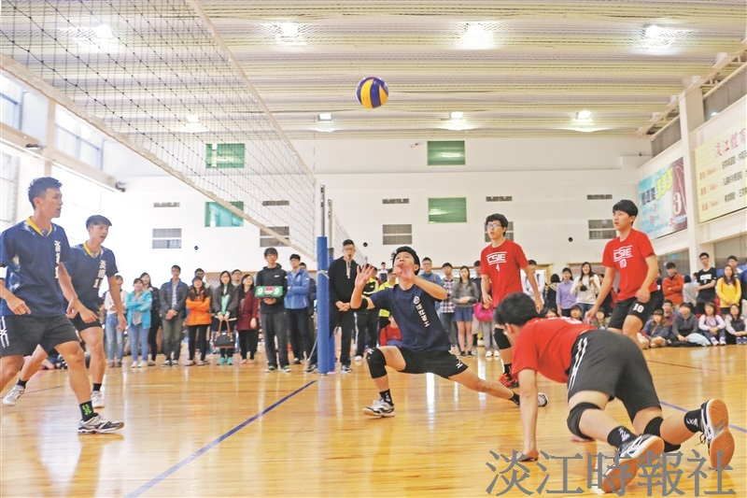
男排冠亞軍賽，戰況激烈。（攝影／黃國恩）

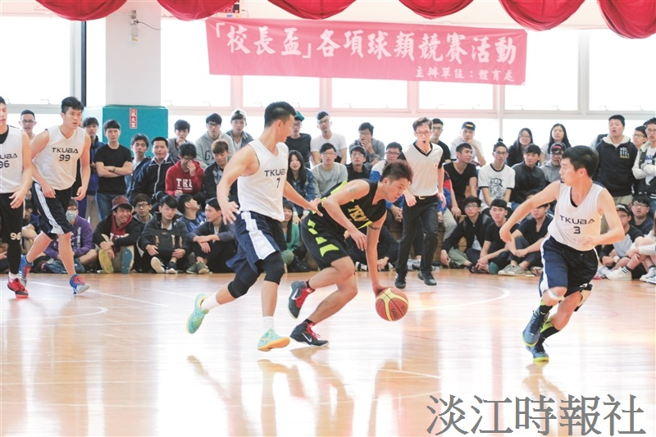
校長盃籃排賽大戰。（攝影／張令宜）

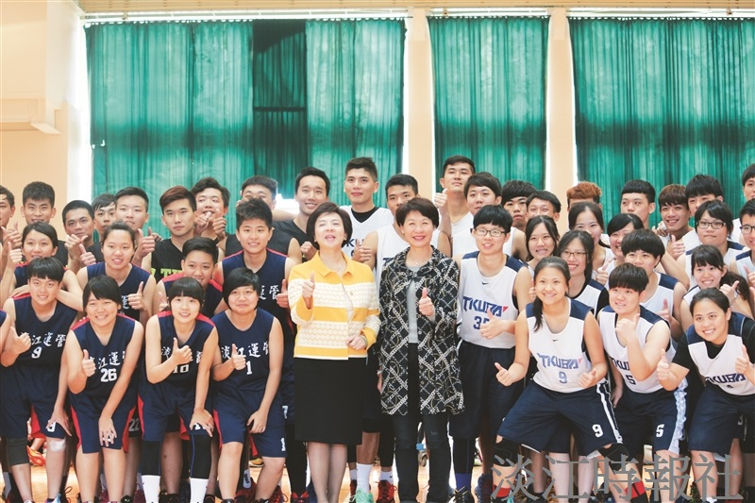
校長張家宜（前排左四）、體育長蕭淑芬（前排左五）親臨校長盃籃球冠亞軍決戰為學生加油。（攝影／陸瑩）

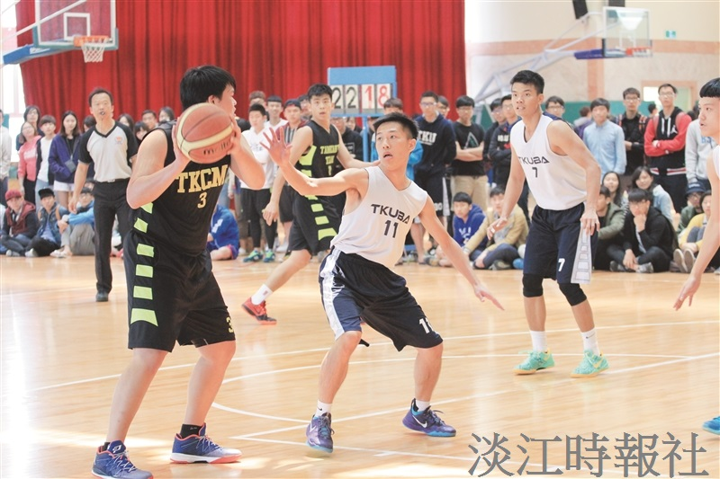
男籃冠亞軍賽，比賽膠著。（攝影／張令宜）

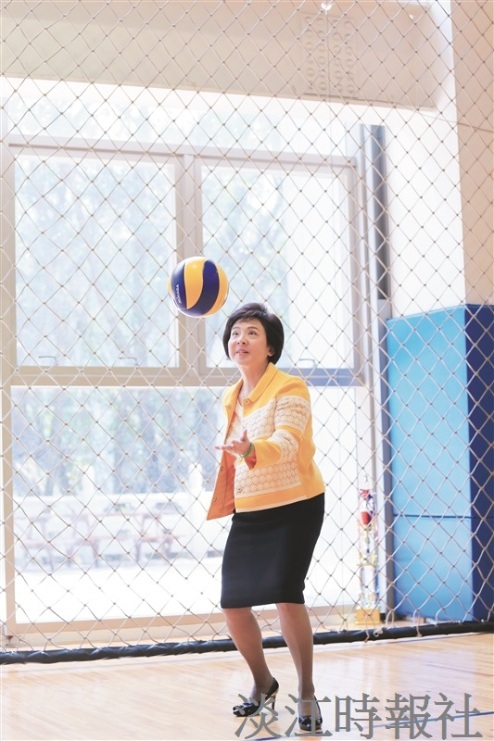
校長張家宜蒞臨校長盃排球冠軍賽開球。(攝影／林俊廷）

